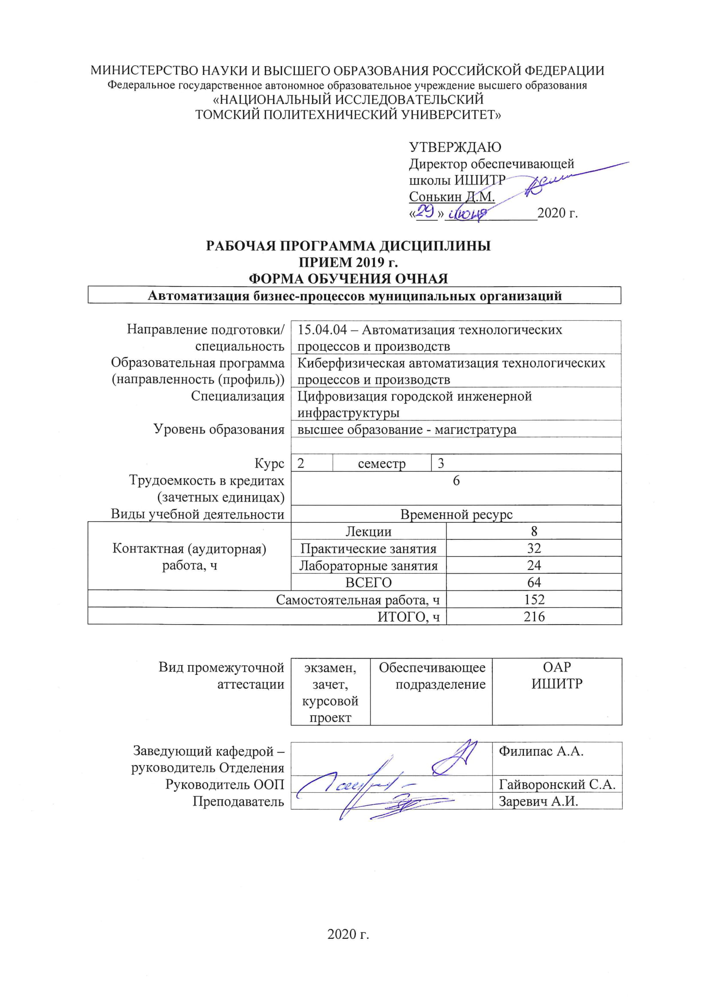
1. Цели освоения дисциплины

Целями освоения дисциплины является формирование у обучающихся определенного ООП (п. 5. Общей характеристики ООП) состава компетенций для подготовки к профессиональной деятельности.

Код компетенции | Наименование компетенции | Составляющие результатов освоения (дескрипторы компетенции)
 |  | Код | Наименование
ПК(У)-2 | способность проводить патентные исследования с целью обеспечения патентной чистоты и патентоспособности новых проектных решений и определения показателей технического уровня проектируемой продукции, автоматизированных и автоматических технологических процессов и производств, средств их технического и аппаратно-программного обеспечения | ПК(У)-2.В3 | методы автоматизации технологических процессов и производств; методы планирования, обеспечения, оценки и автоматизированного управления качеством на всех этапах жизненного цикла продукции
 |  | ПК(У)-2.У3 | использовать источники знаний и данных для автоматизации технологических процессов и производств
 |  | ПК(У)-2.З3 | механизмы поиска и использования источников знаний и данных для автоматизации технологических процессов и производств
ПК(У)-4 | способность разрабатывать эскизные, технические и рабочие проекты автоматизированных и автоматических производств различного технологического и отраслевого назначения, технических средств и систем автоматизации управления, контроля, диагностики и испытаний, систем управления жизненным циклом продукции и ее качеством с использованием современных средств автоматизации проектирования, отечественного и зарубежного опыта разработки конкурентоспособной продукции, проводить технические расчеты по проектам, технико-экономический и функционально-стоимостной анализ эффективности проектов, оценивать их инновационный потенциал и риски | ПК(У)-4.В2 | выполнения проектно-конструкторской работы в области киберфизических систем
 |  | ПК(У)-4.У2 | способен управлять проектом на всех этапах его жизненного цикла, создание, сопровождение и утилизация киберфизических систем
 |  | ПК(У)-4.З2 | области знаний PMBOK (Project Management Body of Knowledge), основные структуры и принципы построения киберфизических систем

2. Место дисциплины (модуля) в структуре ООП

Дисциплина относится к вариативной части Блока 1 учебного плана образовательной программы.

3. Планируемые результаты обучения по дисциплине

После успешного освоения дисциплины будут сформированы результаты обучения:
Планируемые результаты обучения по дисциплине |  | Компетенции
Код | Наименование
РД-1 | Знание сущности и содержания процессов управления в организациях, функционирующих в жестких условиях конкурентной среды | ПК(У)-2
РД-2 | Умение управлять операциями производственной, инновационной, финансовой, социальной и других сфер деятельности организации; | ПК(У)-2
РД-3 | Владение механизмами поиска и использования источников знаний и данных для автоматизации технологических процессов и производств | ПК(У)-2
РД-4 | Знание технологических процессов изготовления, сборки и испытания проектируемых узлов и агрегатов | ПК(У)-2
РД-5 | Умение применять законодательные и нормативные правовые акты, методические материалы по метрологии, стандартизации, сертификации и управлению качеством; основы технического регулирования при решении практических задач | ПК(У)-2
РД-6 | Владение методическими материалами по метрологии, стандартизации, сертификации и управлению качеством | ПК(У)-4
РД-8 | Умение строить и читать схемы и алгоритмы различного уровня сложности и назначения; | ПК(У)-4
РД-7 | Знание подхода к формированию множества решений проектной задачи на структурном и конструкторском уровнях; общие требования к автоматизированным системам проектирования | ПК(У)-4
РД-9 | Владение опытом выполнения проектно-конструкторской работы | ПК(У)-4
РД-10 | Знание перспектив технического развития и особенности деятельности организаций, компетентных на законодательно-правовой основе в области технического регулирования и метрологии | ПК(У)-4
РД-11 | Умение применять передовой отечественный и зарубежный опыт в области теории производства и его эксплуатации | ПК(У)-4
РД-12 | Владение опытом составления моделей производств как объектов управления их технико-экономические показатели | ПК(У)-4

Оценочные мероприятия текущего контроля и промежуточной аттестации представлены в календарном рейтинг-плане дисциплины.

4. Структура и содержание дисциплины

Основные виды учебной деятельности
Разделы дисциплины | Формируемый результат обучения по дисциплине | Виды учебной деятельности | Объем времени, ч.
Раздел 1. Автоматизация бизнес-процессов муниципальных организаций | РД-2, РД-1, РД-6, РД-4, РД-5, РД-8, РД-7, РД-3 | Лекции | 4
 |  | Практические занятия | 16
 |  | Лабораторные занятия | 12
 |  | Самостоятельная работа | 76
Раздел 2. Направления развития в области автоматизации бизнес-процессов | РД-11, РД-12, РД-9, РД-10, РД-3, РД-7, РД-8, РД-5, РД-6 | Лекции | 4
 |  | Практические занятия | 16
 |  | Лабораторные занятия | 12
 |  | Самостоятельная работа | 76

Содержание разделов дисциплины:
Раздел 1. Автоматизация бизнес-процессов муниципальных организаций
Введение в курс. Краткий экскурс об автоматизации бизнес-процессов. Проектная деятельность. Управление проектами. Современные тренды в области автоматизации бизнес процессов. Обзор применяемых решений в области автоматизации бизнес процессов.
Темы лекций:
1. Введение в курс. Краткий экскурс об автоматизации бизнес процессов
2. Проектная деятельность. Управление проектами
Темы практических занятий:
1. Система обработки управленческой документации
2. Электронная система организации выдачи и контроля исполнения поручений
3. Система подачи и обработки заявок/жалоб/заявлений физическими лицами
4. Система формирования электронных портфолио обучающихся или паспорта компетенций сотрудника
5. Система организации документооборота для реализации процедуры закупки материальных ценностей, машин, оборудования и расходных материалов
Темы лабораторных работ:
1. Введение в лабораторный практикум по дисциплине
2. Выбор программного комплекса для моделирования бизнес-процессов
3. Моделирование бизнес-процессов 1 (наименование процесса задается преподавателем)
4. Моделирование бизнес-процессов 2 (наименование процесса задается преподавателем)
Раздел 2. Направления развития в области автоматизации бизнес-процессов
Система оповещения сотрудников о мероприятиях. Структура технического задания на разработку программного комплекса. Поиск и анализ современной научно-технической литературы
Темы лекций:
1. Современные тренды в области автоматизации бизнес-процессов
2. Обзор применяемых решений в области автоматизации бизнес-процессов
Темы практических занятий:
1. Система оповещения сотрудников о мероприятиях
2. Структура технического задания на разработку программного комплекса
3. Поиск и анализ современной научно-технической литературы
4. Поиск и анализ нормативно-правовой документации в отношении автоматизации изучаемых бизнес-процессов
Темы лабораторных работ:
1. Моделирование бизнес-процессов 3 (наименование процесса задается преподавателем)
2. Моделирование бизнес-процессов 4 (наименование процесса задается преподавателем)
3. Моделирование бизнес-процессов 5 (наименование процесса задается преподавателем)

5. Организация самостоятельной работы студентов

Самостоятельная работа студентов при изучении дисциплины (модуля) предусмотрена в следующих видах и формах:
- Работа с лекционным материалом, поиск и обзор литературы и электронных источников информации по индивидуально заданной проблеме курса
- Изучение тем, вынесенных на самостоятельную проработку
- Поиск, анализ, структурирование и презентация информации
- Выполнение домашних заданий, расчетно-графических работ и домашних контрольных работ
- Подготовка к лабораторным работам, к практическим и семинарским занятиям
- Исследовательская работа и участие в научных студенческих конференциях, семинарах и олимпиадах
- Анализ научных публикаций по заранее определенной преподавателем теме
- Подготовка к оценивающим мероприятиям

6. Учебно-методическое и информационное обеспечение дисциплины

6.1. Учебно-методическое обеспечение
Основная литература
1. Вейцман В. М. Проектирование информационных систем : учебное пособие / В. М. Вейцман. — Санкт-Петербург : Лань, 2019. — 316 с. : ил. — (Учебники для вузов. Специальная литература).
2. Дробот, П. Н. Автоматизация бизнес-процессов : учебно-методическое пособие / П. Н. Дробот, О. В. Штымова. — Москва : ТУСУР, 2012. — 49 с. — Текст : электронный // Лань : электронно-библиотечная система. — URL: https://e.lanbook.com/book/11014 (дата обращения: 04.08.2020). — Режим доступа: для авториз. пользователей.

6.2. Информационное и программное обеспечение

Internet-ресурсы (в т.ч. в среде LMS MOODLE и др. образовательные и библиотечные ресурсы):
1. [Электронный ресурс] Электронная библиотечная система «Лань». – Режим доступа: URL. – https://e.lanbook.com/
2. [Электронный ресурс] Электронная библиотечная система «Консультант студента» – Режим доступа: URL. – http://www.studentlibrary.ru/

3. [Электронный ресурс] Электронная библиотечная система «Юрайт» – Режим доступа: URL. – http://www.studentlibrary.ru/
4. [Электронный ресурс] Электронная библиотечная система «Znanium» – Режим доступа: URL. – http://znanium.com/

Лицензионное программное обеспечение (в соответствии с Перечнем лицензионного программного обеспечения ТПУ):
1. Microsoft Windows
2. Microsoft Word
3. MySQL Server
4. MySQL Client

7. Особые требования к материально-техническому обеспечению дисциплины

№ | Наименование специальных помещений | Наименование оборудования
1 | Аудитория для проведения учебных занятий всех типов, курсового проектирования, консультаций, текущего контроля и промежуточной аттестации Учебный корпус № 10, 107, 634028 РФ, Томская обл., г.Томск, пр-кт Ленина, д.2 | Компьютер - 1 шт.;Проекторы - 2 шт. Стул - 16 шт.;
2 | Аудитория для проведения учебных занятий всех типов, курсового проектирования, консультаций, текущего контроля и промежуточной аттестации (компьютерный класс) Учебный корпус № 10, 108, 634028 РФ, Томская обл., г.Томск, пр-кт Ленина, д.2 | Компьютер - 15 шт. Учебный комплект на базе промыш.микропроцессорного контроллера Simatic S7--200 - 1 шт.; Доска аудиторная настенная - 1 шт.;Стол аудиторный - 24 шт.;
3 | Аудитория для проведения учебных занятий всех типов, курсового проектирования, консультаций, текущего контроля и промежуточной аттестации (компьютерный класс) Учебный корпус № 10, 109, 634028 РФ, Томская обл., г.Томск, пр-кт Ленина, д.2 | Компьютер - 15 шт. Доска аудиторная настенная - 1 шт.;Стол аудиторный - 6 шт.;

Лист изменений рабочей программы дисциплины:
Учебный год | Содержание /изменение | Обсуждено на заседании ОАР (протокол)

Ежегодное обновление программы с учетом развития науки, культуры, экономики, техники и технологий, социальной сферы.

